San Pedro Tlaquepaque, Jalisco, a 30 de Junio del 2016.

Minuta de la Sesión Ordinaria de la Comisión Edilicia de Promoción Económica, de fecha Jueves 30 de Junio del 2016.

Buenas tardes:

Siendo las 13 trece horas con 15 quince minutos, del día jueves 30 de junio del año 2016, en la Sala de Juntas de Regidores, iniciamos los trabajos de la Sesión previamente citada de la Comisión Edilicia de Promoción Económica, de conformidad a lo establecido por los artículos 77 y 87 del Reglamento del Gobierno y de la Administración Pública del Ayuntamiento Constitucional de San Pedro Tlaquepaque por lo que procedo a verificar la asistencia de los convocados;

QUORUM LEGAL

Regidor Miguel Carrillo Gómez, Presidente de la Comisión y convo (presente);

Regidor Adenawer González Fierros (presente);

Regidora María del Rosario de los Santos Silva (presente);

Regidora Lourdes Celenia Contreras González (presente);

En virtud de que se encuentran todos los integrantes de la Comisión, se confirma que hay Quorum legal y procedemos a continuar con la Sesión de esta Comisión dando lectura a la orden del día para su aprobación.

ORDEN DEL DIA.

Punto número 1 .Lista de asistencia y Verificación de Quorum legal  
Punto número 2. Lectura y aprobación del orden del día  
Punto número 3. Informe de Asuntos turnados a la Comisión.

Punto número 4. Asuntos Generales.

Punto número 5. Clausura de la Reunión.

Procediendo con la votación a la propuesta del orden del día, quien este por  
afirmativa favor de levantar su mano. Aprobado

Minuta de la Sesión de la Comisión de Promoción Económica de fecha 27 de Abril del 2016.



En vista de que se aprueba el orden del día por unanimidad de los presentes y que se han desahogado los puntos 1 y 2 continuamos con el Punto número 3...

Informe de asuntos turnados a la Comisión

"Informo que por el momento no existen turnos a la Comisión de Promoción  
económica"

Alguien de ustedes tiene algún comentario al respecto...

Pasando al siguiente punto del orden del día que es el 4... Asuntos generales....

En este punto quiero informarles que han continuado las reuniones con los  
Regidores de Zapopan Esteban Estrada, Guadalajara Teresa Corona, Tlajomulco  
de Zúñiga rosa María Bonilla y últimamente de Tonalá Ana Priscila González,  
mismos que presiden la Comisión de Desarrollo Económico en sus Ayuntamientos  
respectivos.

De las reuniones sabemos que se están desarrollando diversas actividades  
metropolitanas como lo es la Feria del Empleo, que ya se llevó a cabo en  
Guadalajara y se está buscando coordinar esfuerzos en Combate a la Pobreza,  
Emprendurismo, Generación de Empleos y en un tema especial oue son los  
Artesanos, ya que existen en todos los municipios que participamos en las

reuniones, por lo que se está organizando una Feria Artesanal Metrop  
(FAM), se estableció como fecha en los días 29, 30 y 31 del mes de Ji  
presente año y la sede será en Zapopan, se están realizando mesas de  
para coordinar las responsabilidades y actividades de cada uno de nosot  
estima una participación de 5 a 10 artesanos por Municipios y n  
coordinaremos el Registro de Artesanos y el resumen de las cantidades o  
que se registren para tener los indicadores que nos permitan ir mejora  
siguientes Ferias, que serán en los Municipios participantes.

Los aspectos de Logística de la exposición será coordinada por Tlaiomi  
Zúñiga, la publicidad del evento será a cargo de Tonalá y la Ceremc  
Inauguración será desarrollada por Guadalajara.

Por ahora solo tenemos estos avances, pero en la siguiente Sesión de la  
Comisión, tendremos definido cada uno de los puntos de la Feria Artesanal  
Metropolitana (FAM) para ver la participación de ustedes si están de acuerdo.

Alguien tiene comentarios al respecto...

En virtud de que no hay comentarios y decidimos esperar a tener defin  
los aspectos, pasamos al...

Punto número 5. Clausura de la Reunión

Siendo las 13 trece horas, con 40 cuarenta minutos; y una vez agotado el orden del día, se declara formalmente clausurada la reunión ordinaria de la Comisión de

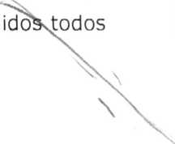

Minuta de la Sesión de la Comisión de Promoción Económica de fecha 27 de Abril del 2016.

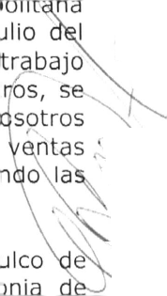

Promoción Económica y se levanta la presente minuta, firmando de los integrantes de la misma. Muchas gracias

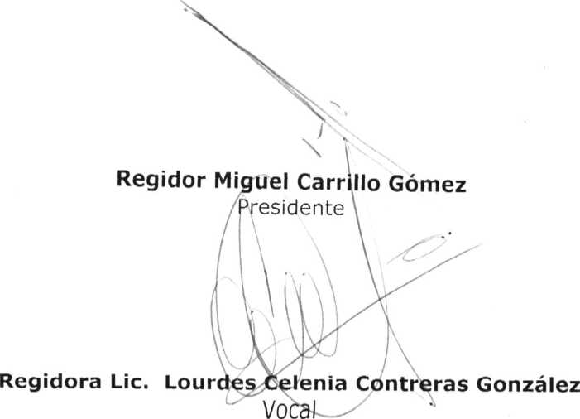

conformidad

Regidor Lie. Adenawer González Fierros

Vocal

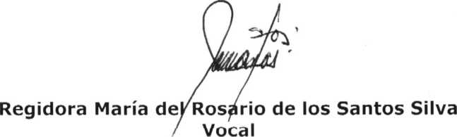

Minuta de la Sesión de la Comisión de Promoción Económica de fecha 27 de Abril del 2016.

